Ф.И.О. участника | Осипова Мария Дмитриевна
Название работы | Когда появился лыжный спорт?
Место учёбы | МБОУ "Нижнесуэтукская СШ"
Руководитель | Новожилова Валентина Германовна, учитель начальных классов
Контакты руководителя | 8 923 308 42 86, antingvalia1995@gmail.com

Оглавление
Введение………………………………………………………………………..2
История лыжного спорта………………………………………………….......4
Лыжный спорт в МБОУ «Нижнесуэтукская СШ» (результаты анкетирования)……...........................................................................................6
Заключение…………………………………………………………………….8
Список литературы ………………………………………...............................9

Введение
Каждый из нас знает, что, занимаясь спортом, мы сохраняем своё здоровье. Спорт не только укрепляет организм, но и делает нас выносливее. Наша страна славится спортивными достижениями на весь мир. Лыжным спортом можно заниматься в любом возрасте, начиная с раннего детства. Лыжный спорт предоставляет большие возможности различной спортивной деятельности на свежем воздухе и при этом вовлекает в работу практически все системы организма. Тренировочный эффект от лыжного спорта увеличивается и благодаря восстанавливающему, содействующему укреплению здоровья воздействию свежего воздуха. Лыжный спорт является значимым средством поддержания и улучшения здоровья. Кроме того, во время катания на лыжах развивается выносливость, упорство. Лыжный спорт как средство досуга не связан со спортивными сооружениями. Леса и горные долины, равнины, парки и холмы являются местами для занятий, на которых практически может заниматься неограниченное количество людей.
Я очень люблю кататься на лыжах и занимаюсь лыжным спортом с 6 лет. Меня заинтересовал вопрос: а любят ли лыжный спорт учащиеся нашей школы? В исследовании мне помогала моя учительница Валентина Германовна Новожилова.
Цель работы: изучить историю лыжного спорта и провести социологическое исследование для выявления отношения учащихся к лыжному спорту.
Гипотеза работы: предположим, что лыжный спорт является одним из видов спорта, который укрепляет здоровье.
Задачи работы:
- Изучить литературу по выбранной теме.
- Подготовить и провести анкетирование, опрос.
- Обработать полученные данные и сделать выводы.

История лыжного спорта
Приспособления, которые привели к появлению современных лыж, появились очень давно, практически у всей известной истории древних народов, которые проживали в холодных заснеженных регионах нашей планеты.
Первые лыжи, которые изобрел человек, были очень просты, — это были ступающие лыжи - снегоступы. Одна из таких находок, которая была обнаружена на территории Псковской области (Россия), — это лыжа, которая по заключению специалистов, была сделана около 4300 лет назад. И является одной из самых древних среди найденных.
В соответствии с различным типом строения эти снаряды в древности имели различное назначение: они либо препятствовали погружению в снег (это были круглые или овальные снежные обода), либо позволяли быстрое скольжение по равнине. Скользящая лыжа была особенно пригодна при преследовании убегающей дичи. 4000 – 5000 - летней давности каменные изображения, найденные неподалеку от Онежского озера, позволяют узнать формы, схожие с сегодняшними лыжами. В 18 веке в Скандинавии использовали парные лыжи, имеющие неодинаковую длину. Более короткая для лучшего отталкивания покрывалась мехом, в то время как длинная лыжа позволяла широкое скольжение. Применялась лишь одна палка длиной в человеческий рост, в большинстве случаев без кольца.
Родина современного лыжного спорта –Норвегия. Здесь уже в 1733 году было выпущено служебное предписание для лыжных отрядов войск. В 1767 году в нынешнем Осло, состоялись первые военно-спортивные соревнования, а в 1843 году прошли первые официальные лыжные гонки в Тормсе. В 1910 году была создана Международная лыжная комиссия. Она учредила правила соревнований и международные соревнования. В настоящее время в нее входят более 50 стран. Лыжный спорт является олимпийским с 1924 года и проводится раз в 4 года.
Лыжные гонки являются старейшей дисциплиной в лыжном спорте. Наиболее широко они были распространены в Скандинавии и России. Позже они прижились и в среднеевропейских областях. В производстве гоночных лыж дерево все больше вытесняется пластиком и металлом. В качестве замены лыж для бесснежного периода в тренировке лыжников высших разрядов используются лыжероллеры. Они позволяют воспроизводить аналогичные движения, предполагая наличие гладких асфальтированных дорог, на которых концы палок находят опору. Палки должны быть легкими и достигать плеча лыжника. Слишком длинные или слишком короткие палки отрицательно сказываются на технике бега. Лыжные мази должны обеспечить хорошее скольжение и при отталкивании вызывать необходимое трение благодаря сцеплению между снежными кристаллами и слоем мази. Без мази лыжи при отталкивании будут скользить назад. Постоянно изменяющийся под влиянием погоды снежный покров и различные виды снега, встречающиеся на трассе соревнований, не исключают ошибок при выборе мазей.
Легкие беговые ботинки с низким голенищем и эластичной подошвой позволяют легкий и свободный лыжный шаг. Костюм гонщика состоит из ветронепроницаемой блузы и брюк из легкого эластичного материала. Костюм не должен мешать движениям лыжника. Шерстяные гольфы, кожаные перчатки без подкладки и шерстяная шапка или лента дополняют костюм.

Лыжный спорт в МБОУ «Нижнесуэтукская СШ»
(результаты анкетирования)
В практической части нашего исследования мне захотелось узнать, как ученики начальных классов относятся к лыжному спорту. В анкетировании приняло участие 36 обучающихся МБОУ «Нижнесуэтукская СШ» 1-4 классов.
Для того, что выяснить наше предположение, мы предложили ученикам 1-4классов ответить на вопросы анкеты:
- Любите ли вы кататься на лыжах?
- Часто ли вы катаетесь на лыжах?
- Участвовали ли вы в лыжных соревнованиях?
- Почему вы занимаетесь лыжным спортом?
Обработав данные анкеты, мы получили следующие результаты.
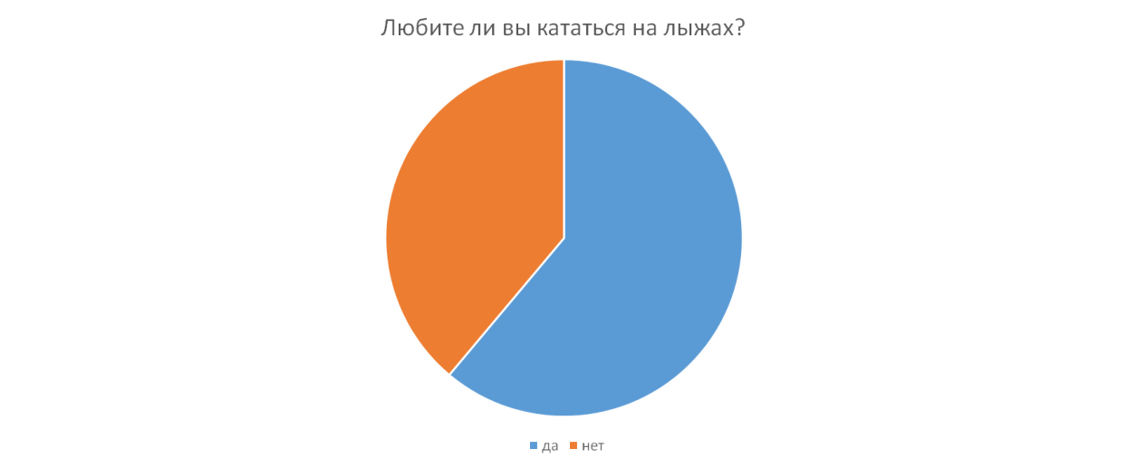
Из данной диаграммы видно, что большинство учеников начальных классов (61%) любят кататься на лыжах.
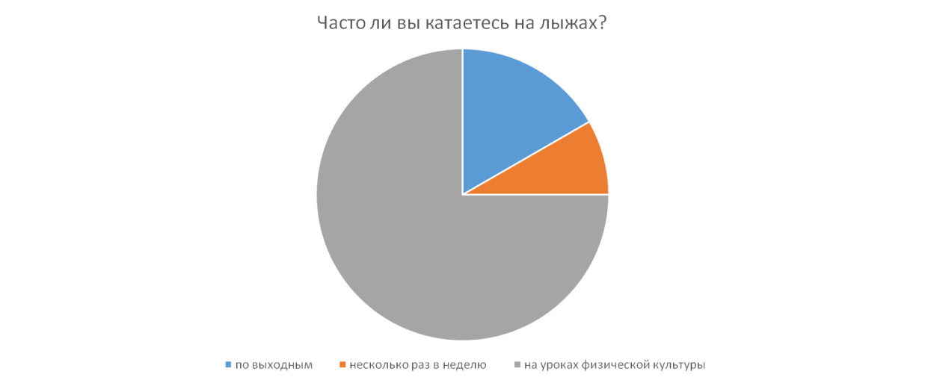
Из данной диаграммы видно, что 17% учеников катаются по выходным, 8% учеников катаются несколько раз в неделю, 75% учеников - только на уроках физической культуры.
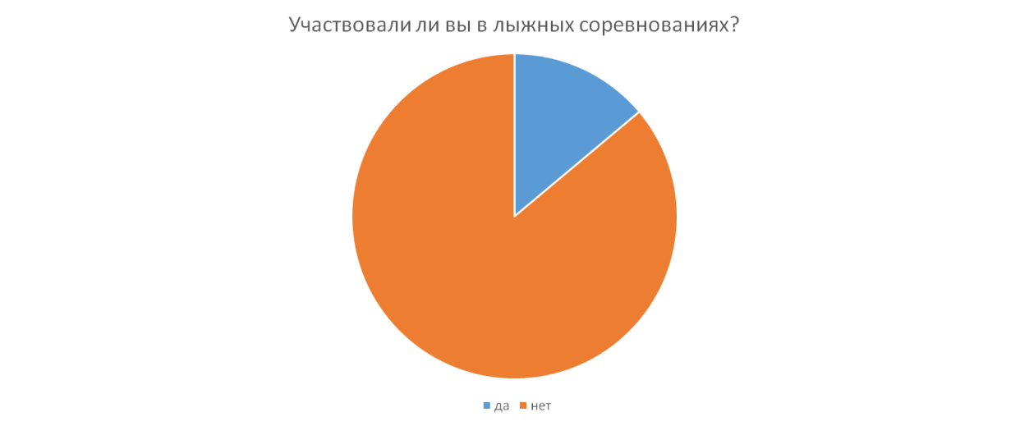
Из данной диаграммы видно, что 14% учеников участвовали в соревнованиях по лыжному спорту.
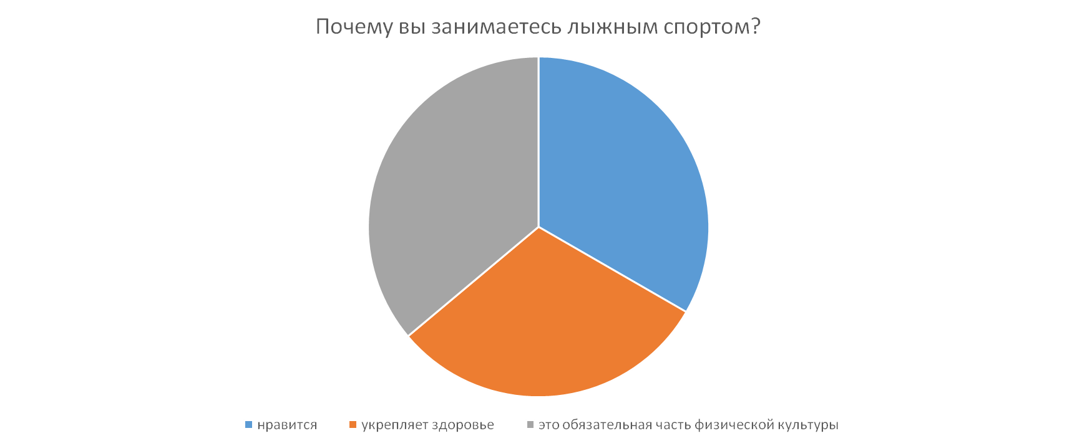
Из данной диаграммы видно, что 33% учащихся занимаются лыжным спортом, потому что им нравится, 31% учащихся занимаются для укрепления своего здоровья, 36% учащихся занимаются лыжным спортом, потому что это обязательная часть физической культуры.
Таким образом, нам удалось подтвердить гипотезу исследования о том, что лыжный спорт является одним из видов спорта, который укрепляет здоровье.

Заключение
В результате проведённого исследования нами была достигнута цель исследования.
В ходе исследования мы выяснили, что лыжный спорт имеет древнюю историю и в настоящее время его значение с каждым годом возрастает.
Также мы сделали вывод, что многие ученики начальных классов МБОУ «Нижнесуэтукская СШ» интересуются и занимаются лыжным спортом.
Следовательно, необходимо у наших учеников поддерживать положительные эмоции к занятию лыжным спортом.
Спорт не только полезен, но и интересен. Существуют различные виды спорта, в зависимости от своих предпочтений и возможностей, мы можем выбрать плавание или бег, футбол или лыжи и т.д.

Список литературы
1. Больсевич В. К., Физическая культура для всех и для каждого, М.: ФиС, 2007, 232 с.
2. Гейцин К.А., Ни дня без физкультуры, М.: Физкультура в школе, 2009, 41 с.
3. Энциклопедия для детей Т. 20. СПОРТ,М.: Аванта+, 2008, 324 с.

